英语教研组活动记录
主 题 | “教-学-评一体化”视角下的单元整体教学
内 容 | “教学评一体化”视角下的小学英语单元  整体教学实践与探究 | 主讲人 | 梁伊丽
时 间 | 2023.9.22 | 地 点 | 美术室1
参  加  人  员 | 梁伊丽、张燕、缪小燕、周燕芬、莫玉娟、  顾晓萱、许佳宁、庄雅淇、沈艳
活  动  过  程 | - 新优质磨课第一轮  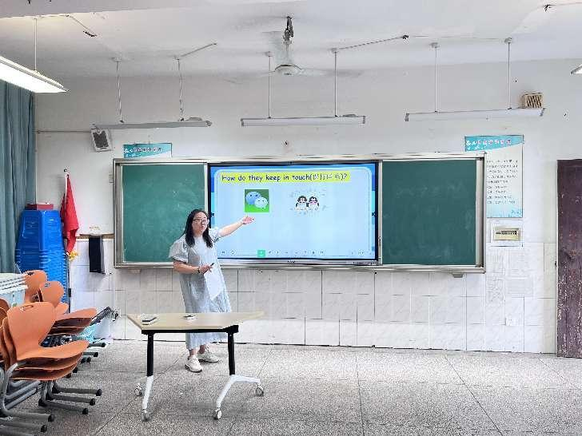  - 理论学习心得交流  梁伊丽：新《课标》指出：要注重“教-学-评”一体化设计，坚持以评促学、以评促教，将评价贯穿英语课程教与学的全过程。评价包括：课堂评价、作业评价、单元评价和期末评价。在“教学评  一体化”视角下的小学英语单元整体教学中，教师应以单元教材内容为基石，以单元主题意义的探究为价值引领，以学生的核心素养培养为发展导向，全面整体、科学合理地设计教学内容、教学目标和教学评价有机融合的教学活动。  张燕： “教”指向的是学生英语学科核心素养的培养，教师以目标为导向，计划与组织课堂教学活动；“学”是为了发展学科核心素养，学生在教师的指导下开展与各项“教”的内容保持一致的学习活动；“评”是师生共同完成检测教学目标达成情况的评价任务。三者构成了完整的教学过程。单元整体“教-学-评”一体化是指教学目标、学习活动和评价任务在单元中的一致性设计。它将三者放入一个单元主题语境中，以单元教学目标为统领，由任务驱动学习，将评价植入学习活动，监测教与学的过程，达到以评促教、以评带学的目的。以往我们将重心放在“教”与“学”，对评价片面理解为检测。通过学习，了解到测评任务的设计要检测教学目标的达成情况；大单元、大评价，包括完成新授之外的任务、反馈，方式也是多样化的：口语、书面......所以我们应重视“评”对“教”和“学”的推动作用，处理好三者之间的关系。  缪小燕：根据"教学评价一体化"的原则，"教学评价一体化"的小学英语单元整体教学的教学方式要关注以下：(1）重视和开展角色扮演活动，使学生在英语学习中能够运用语言，增强学生的口头表达能力；(2）培养学生的听力理解能力，注重学生的听力发展，通过练习使学生能够听懂对话，理解对话背后的意义；(3)鼓励学生自主完成语言任务，使学生在有趣的表演环节中能够自觉性地从多个角度考虑完成语言任务；(4）促进学生间的协作，引导学生们共同完成其语言任务，让学生们能够发挥自身的能力，发掘潜调动情感，促进学生间的协作。  周燕芬：“教—学—评”是教学的整个过程。“教”是教师把握英语学科核心素养的培养方向，通过有效组织和实施课内外教与学的活动，达成学科育人的目的。“学”是学生在教师的指导下，通过主动参与各种语言实践活动，将学科知识和技能转化为自身的学科核心素养。“评”是教师依据教学目标确定评价内容和评价标准，通过组织和引导学生完成以评价目标为导向的多种评价活动，以此监控学生的学习过程，检测教与学的效果，实现以评促学，以评促教。 教师需要从追求学生成绩转为关注英语学科课程对学生的发展，要有学科育人、立德树人的教学理念。其次教师需要把传授语言知识与培养学生语言综合运用能力相统一，以单元主题为引领、以语篇为依托，关注学生思维、文化品质与学习能力的培养。接着以学定教，有分析学生已有的知识经验、能力和态度以及潜在困难的分析能力。紧接着在此基础上制定出与学生学习语言、文化、思维融合发展的教学目标，并在教学实施中运用英语学习活动观引导学生在探究中达成期待目标，最后在实施教学过程中运用多种评价方式诊断和调整教学最终达成教学目标。  莫玉娟：教学评一致性由学教一致性、教评一致性和评学一致性三要素组成。学教一致性要求学生的学习与教师的教学一致，教评一致性要求教师的教学与对学生的评价一致，评学一致性要求对学生学习的评价与学生的学习一致。教学评一致性对教师提出新要求：要求教师基于学生学习设计教学目标；要求教师准确把握将课程标准所规定的课程目标转化为教学目标，并基于课程目标的教学目标设计教学过程与活动；要求教师具有将课程目标转化为评价目标，并设计科学的评价活动，评价学生是否达成课程目标的评价意识与能力；要求教师具有基于指向课程目标的评价目标设计科学的评价活动，同时把握并有效运用促进学生达成评价目标与活动所要求的课程目标的各种有效方法与实施能力。小学英语教学设计要基于学生的思维发展特点，设计相应的学习，促进学生学习英语，同时也一定要设计相应的活动，促进学生思维发展。  顾晓萱：要实现“教-学-评“一体化，我觉得我们需要做到：（1）聚焦教学目标。日教学目标是教学活动的导向。我们要深入研读新课标，通过横向分析、纵向分析的方法，了解各个学段的不同目标，比如:低年级学段学生要了解词的音形义。高年级的学生能运用批判性思维评价作者的意图。（2）聚焦学习过程。课堂教学不仅要教会学生知识，还要教会学生学生方法，习惯，态度，能力等。课堂要从知识传授转向核心素养培育，课堂中可通过创建真实的情景，如:教授食物这个单元单词，可结合餐厅点餐的情景。（3）聚焦多元评价。我们要建构评价意识，采用不同的评价手段进行多样化的课堂及时评价，通过学生自评、小组互评、教师评价等方法，或课堂的口头评 价、随堂测验，课后的作业监测等，将“评”贯穿在教学的全过程，促进学生达成学习目标。  许佳宁：结合单元整体设计创设有效真实的情境，紧扣教学评一体化，设计教学内容目标活动和评价，面向教学，能使活动更加连贯，渐进和整体。“以评促学，以评促教，把评价贯穿英语教与学的全过程，坚持过程性、终结性和多元化评价全面运用”，这几句话点出了未来教学模式的特点。我们也应该在设计每堂课的时候基于单元整体并做到教学评一体化。准确把握三者在育人过程中的不同价值功能，通过在学生语言深度学习的过程中融入多元评价活动，使得教师在学生深度语言学习的过程中全面了解学生的语言发展情况，及时调控教学活动，有助于教学质量的切实提升。  庄雅淇：2022版课标注重"教一学一评”一体化设计。坚持以评促学、以评促教，将评价贯穿英语课程教与学的全过程。教学评价包括课堂评价，包括对教师的教，学生的学，以及这两者之间关系的评价。课堂教学容易出现课堂评价理念与意识淡薄；课堂评价实施策略无效、无价。课堂评价结果使用不当；评而无判，评价缺乏诊断性。教师需要建构课堂评价意识、评价手段、评价能力，这样才能把课堂评价落实在教学中。需要深入理念学习与素养提升的研究，丰富评价实施策略，指导教学中的评价的科学性和多样性，改善教师评价的效果。  沈艳：我们应该改变碎片化的教学内容、散状化的课堂活动、摒弃走过场式的课堂评价。课堂上，教师采用奖章机制，引导学生对自己、对同学的课堂活动进行评价，在学习过程中积极思考、主动探究、愉快合作，并能应用已有的语言积累和生活经验完成新的拓展性单元学习任务。以评促学，以评促教，在完成教学目标的同时，对评价方式的多元化做了初步尝试，并取得良好效果。我们还要反思自身教学日常、改进教学方法、优化教学设计，实施结构化教学，提高学与教的质量，在英语教学专业化道路上不断精进，不断成长。  梁伊丽：从核心素养构成的英语课程目标出发，以单元为单位，围绕主题、基于语篇，探索如何围绕单元学习目标、学习活动和评价任务开展“教-学-评”一体化设计与实施是当前落实新课程理念的一个重要课题之一。“教-学-评一体化”视角下的单元整体教学，首先要明确单元学习主题，其次要确立单元学习目标，然后围绕目标设计单元学习活动和评价任务。 在“教-学-评”一体化 理念下，在单元育人蓝图下才能将目标-活动-评价一以贯之，系统规划和反思改进教学教学行为，从而促进学生主动探究、积极合作和有效表达，促进学生英语核心素养培育。  - 组内优秀作业展评  我们今天所探讨的“教-学-评”中，评价包括：课堂评价、作业评价、单元评价和期末评价。今天我们就基础作业进行一个教研组内的展评，也希望大家借此机会互相学习，取他人之长补己之短。  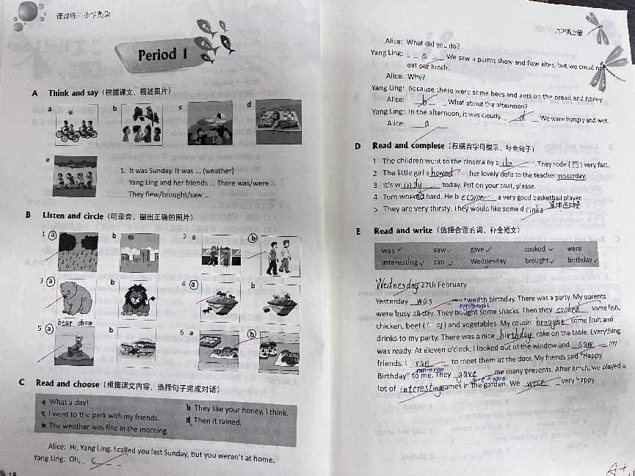  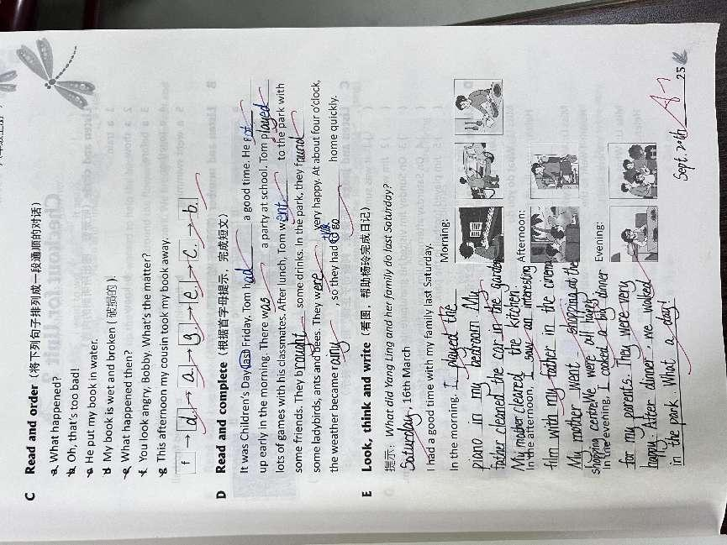  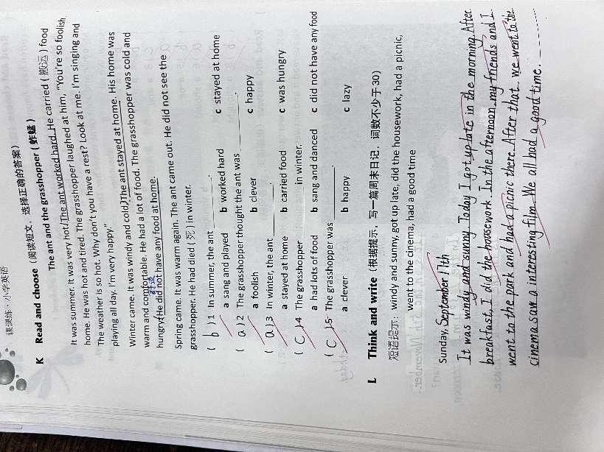  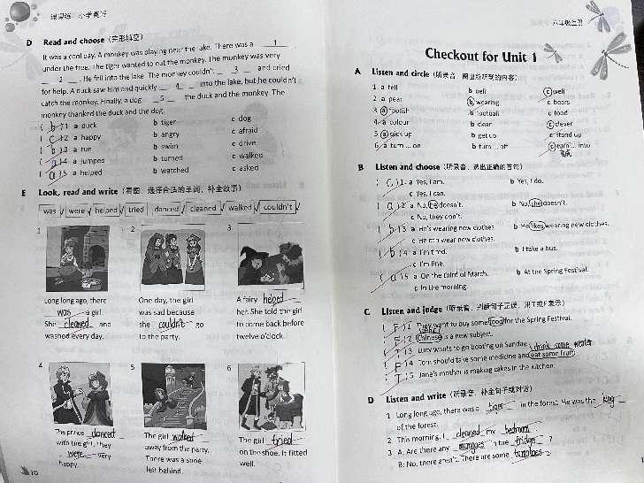  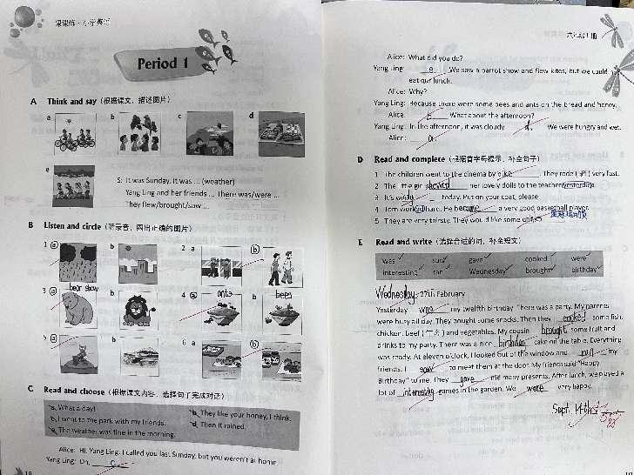  结语：在日常教学中，我们要通过作业评价及时了解学生对所学语言知识的掌握和语言能力的发展水平，检验教学效果，及时发现和诊断学生学习的问题以改进教学，从而真正落实“教-学-评”一体化。我们教师的作业设计才是其根本的载体和基础，希望大家利用集体备课活动认真研讨并精心设计作业，做到作业设计四原则：学评一致性、分层选择性、实践应用性以及思维活动性。
备注：每次活动结束后，教研组长、备课组长及时收齐所有资料。

